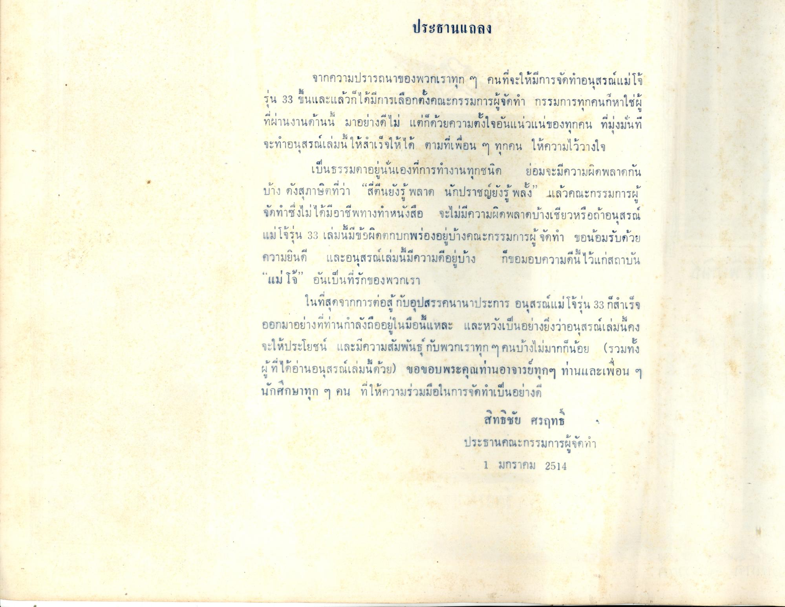
ประธานแถลง
จากความปรารถนาของพวกเราทุก ๆ คนที่จะให้มีการจัดทําอนุสรณ์แม่โจ้ รุ่น 33 ขึ้นและแล้วก็ได้มีการเลือกตั้งคณะกรรมการผู้จัดทํา กรรมการทุกคนก็หาใช่ผู้ ที่ผ่านงานด้านนี้ มาอย่างดีไม่ แต่ก็ด้วยความตั้งใจอันแน่วแน่ของทุกคน ที่มุ่งมั่นที่ จะทําอนุสรณ์เล่มนี้ให้สําเร็จให้ได้ ตามที่เพื่อน ๆ ทุกคน ให้ความไว้วางใจ
เป็นธรรมดาอยู่นั่นเองที่การทํางานทุกชนิด ย่อมจะมีความผิดพลาดกัน บ้าง ดังสุภาษิตที่ว่า “สี่ตีนยังรู้พลาด นักปราชญ์ยังรู้พลัง” เล้วคณะกรรมการผู้ จัดทําซึ่งไม่ได้มีอาชีพทางทําหนังสือ จะไม่มีความผิดพลาดบ้างเชียวหรือถ้าอนุสรณ์ แม่โจ้รุ่น 33 เล่มนี้มีข้อผิดตกบกพร่องอยู่บ้างคณะกรรมการผู้จัดทํา ขอน้อมรับด้วย ความยินดี และอนุสรณ์เล่มนี้มีความดีอยู่บ้าง ก็ขอมอบความดีนี้ไว้แก่สถาบัน “แม่โจ” อันเป็นที่รักของพวกเรา
ในที่สุดจากการต่อสู้ กับอุปสรรคนานาประการ อนุสรณ์แม่โจ้รุ่น 33 ก็สําเร็จ ออกมาอย่างที่ท่านกําลังถืออยู่ในมือนี้แหละ และหวังเป็นอย่างยิ่งว่าอนุสรณ์เล่มนี้คง จะให้ประโยชน์ และมีความสัมพันธุ์กับพวกเราทุก ๆ คนบ้างไม่มากก็น้อย (รวมทั้ง ผู้ที่ได้อ่านอนุสรณ์เล่มนี้ด้วย) ขอขอบพระคุณท่านอาจารย์ทุกๆ ท่านและเพื่อน ๆ นักศึกษาทุก ๆ คน ที่ให้ความร่วมมือในการจัดทําเป็นอย่างดี
สิทธิชัย ศรฤทธิ์ ประธานคณะกรรมการผู้จัดทํา
1 มกราคม 2514

